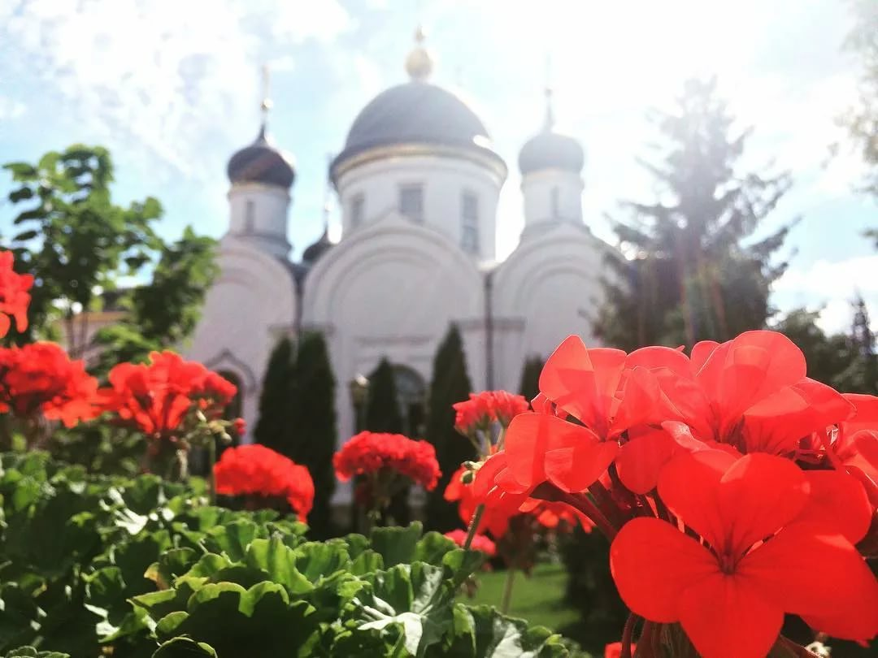

ПАЛОМНИЧЕСКАЯ СЛУЖБА ЗАДОНСКОГО РОЖДЕСТВО-БОГОРОДИЦКОГО МУЖСКОГО МОНАСТЫРЯ ОРГАНИЗОВЫВАЕТ ПОЕЗДКИ ПО СВЯТЫМ МЕСТАМ В МАЕ 2022 г. ПО СЛЕДУЮЩИМ МАРШРУТАМ:

МАЙ

1. ОПТИНА ПУСТЫНЬ – КЛЫКОВО
Введенская Оптина пустынь –
Спаса Нерукотворного пустынь.
Богослужения. Мощи прпп. Оптинских старцев.
Часовня новомучеников оптинских.
Келья и могилка схимон. Сепфоры (Шенякиной).
Отправление 29 апреля (пятница) в 21:00.
Возвращение 1 мая.

2. МОСКВА
Покровский монастырь
Божественная Литургия в день памяти
святой блаженной Матроны Московской. Молебен.
Мощи святой угодницы Божией.
Отправление 1 мая (воскресенье) в 21:00.
Возвращение 2 мая.

3. ПСКОВО-ПЕЧЕРСКИЙ МОНАСТЫРЬ – о. ЗАЛИТ – СПАСО-ЕЛЕАЗАРОВСКИЙ ЖЕНСКИЙ МОНАСТЫРЬ
Богослужения. Богомзданные пещеры. Мощи подвижников благочестия. Могилка схиарх. Иоанна (Крестьянкина). Могилка и келья старца Николая (Гурьянова). Чудотворная икона Пресвятой Богородицы «Цареградская». Экскурсии.
Отправление 6 мая (пятница) в 16:00.
Возвращение 9 мая.

4. с. КСИЗОВО
Храм святителя Николая Чудотворца
Божественная Литургия в день памяти вмч. Георгия Победоносца. Молебен. Чудотворная икона Пресвятой Богородицы «Тихвинская».
Мощи святых угодников Божиих.
Отправление 6 мая (пятница) в 06:30.
Возвращение 6 мая.

5. с. КРУТЫЕ ХУТОРА
Храм Благовещения Пресвятой Богородицы
Божественная Литургия в неделю святых жен-мироносиц. Молебен. Частица мощей равноап. Марии Магдалины.
Купель в честь иконы Пресвятой Богородицы «Всецарица».
Отправление 8 мая (воскресенье) в 06:30.
Возвращение 8 мая.

6. СВЯТЫНИ ГРЕЦИИ
Салоники – Игуменица – Корфу – Патры – Афины
Отправление 11 мая (среда).
Возвращение 18 мая.

7. с. ТРОЕКУРОВО
Свято-Димитриевский Иларионовский Троекуровский женский монастырь.
Божественная Литургия. Молебен о болящих
у мощей прп. Илариона Троекуровского.
Отправление 12 мая (четверг) в 06:00.
Возвращение 12 мая.

8. ДИЕЕВО – МУРОМ
Свято-Троицкий Серафимо-Дивеевский женский монастырь – Свято-Троицкий женский монастырь.
Богослужения. Мощи прп. Серафима Саровского
и прпп. жен дивеевских.
Мощи свв. блгвв. кн. Петра и кн. Февронии Муромских. Источники.
Отправление 13 мая (пятница) в 20:00.
Возвращение 15 мая.

9. ДИВНОГОРЬЕ
Свято-Успенский мужской монастырь
Богослужение. Пещерные храмы. Чудотворные иконы.
Отправление 16 мая (понедельник) в 23:00.
Возвращение 17 мая.

10. РЯЗАНЬ
Иоанно-Богословский мужской монастырь
Богослужение в день памяти св. ап. и ев. Иоанна Богослова. Чудотворная икона ап. Иоанна Богослова. Мощи свв. угодников Божиих.
Отправление 20 мая (пятница) в 23:00.
Возвращение 22 мая.

11. ГОДЕНОВО – ТРОИЦЕ-СЕРГИЕВА ЛАВРА - ХОТЬКОВО
Богослужения. Мощи прпп. Кирилла и Марии, прпп. Сергия, Никона Радонежских, прп. Максима Грека. Животворящий Крест Господень. Серапионова палата.
Отправление 20 мая (пятница) в 21:00.
Возвращение 22 мая.

12. ЗАДОНСК
Рождество-Богородицкий мужской монастырь
Божественная Литургия в день памяти свт. Николая Чудотворца. Молебен. Мощи свт. Тихона Задонского. Источник.
Отправление 22 мая (воскресенье) в 06:00.
Возвращение 22 мая.

13. ДИВЕЕВО
Серафимо-Дивеевский женский монастырь
Богослужения. Мощи прп. Серафима Саровского,
прпп. жен дивеевских.
Канавка Пресвятой Богородицы. Источники.
Отправление 27 мая (пятница) в 21:00.
Возвращение 29 мая.

ПОДРОБНАЯ ИНФОРМАЦИЯ ПО ТЕЛЕФОНУ ПАЛОМНИЧЕСКОГО ОТДЕЛА: +7 (4742) 25-03-65.

МЫ В СОЦИАЛЬНЫХ СЕТЯХ:
https://vk.com/palom48
https://ok.ru/palom48

